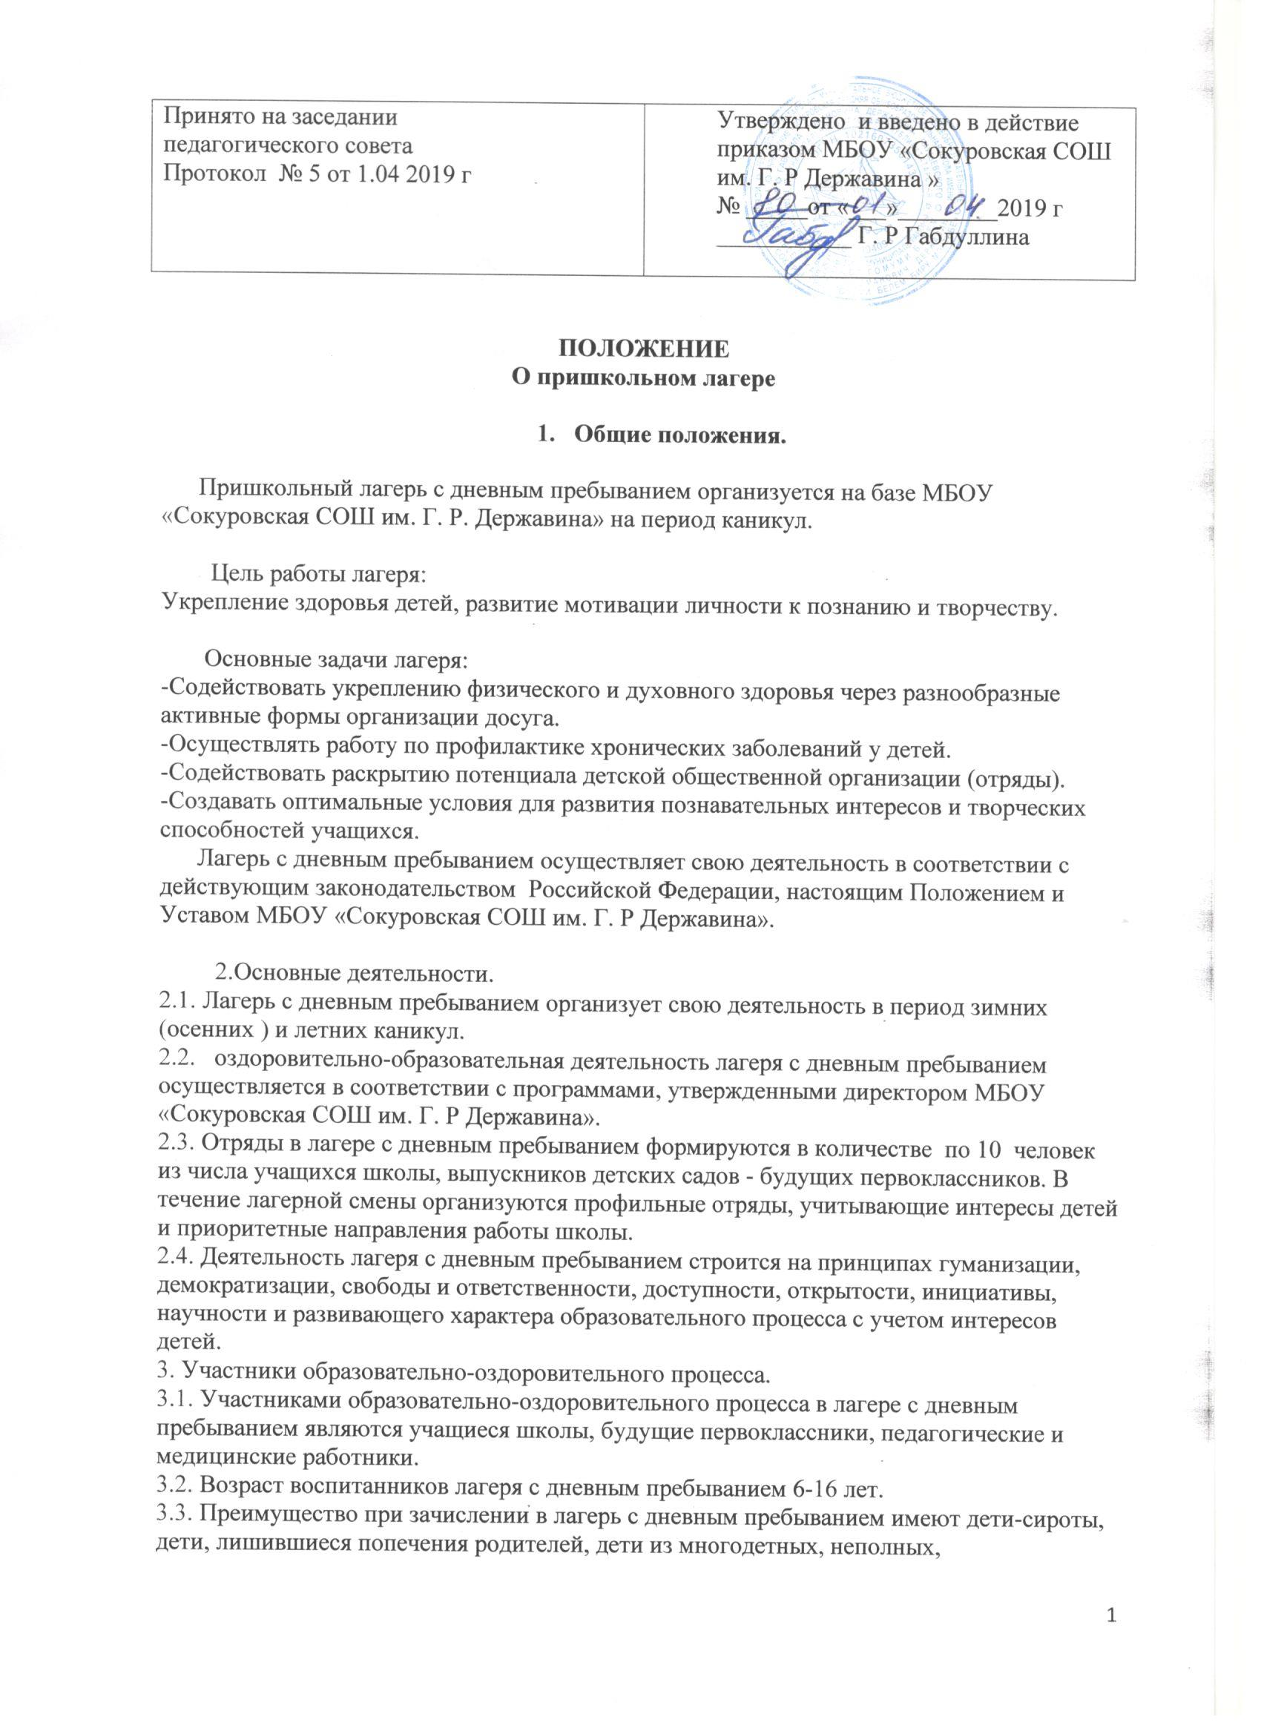

малообеспеченных семей, дети-инвалиды, дети, пострадавшие от Чернобыльской катастрофы.
3.4. Зачисление детей в лагерь производится в соответствии с заявлениями родителей или лиц, их заменяющих, медицинских заключений о состоянии здоровья, на основании приказа по учреждению образования, открывшему лагерь с дневным пребыванием.
3.5. Комплектование педагогическими, медицинскими кадрами, обслуживающим персоналом осуществляет директор школы совместно с начальником лагеря.
3.6. Работники лагеря несут личную ответственность за жизнь и здоровье детей в пределах возложенных на них обязанностей.

Срок действия положения – до внесения соответствующих изменений.

